中華壓力容器協會附設台中職訓中心
台中市北區中清路一段372號7樓 電話:04-22025616 傳真:04-22025667
荷重在一公噸以上堆高機操作人員 報名表
~~本中心為堆高機即測即評技能檢定單位可原地考照~~
一、依 據：職業安全衛生法第32條及設施規則第126條規定「雇主對於荷重在一公噸以上之
堆高機，應指派經特殊作業安全衛生教育訓練人員操作。
二、課程內容：
訓 練 內 容 | 時數 | 訓 練 內 容 | 時數
01堆高機相關法規  02堆高機行駛裝置之構造及操作方法  03堆高機裝卸裝置之構造及操作方法 | 1  2  3 | 04堆高機運轉相關力學知識  05堆高機自動檢查及事故預防  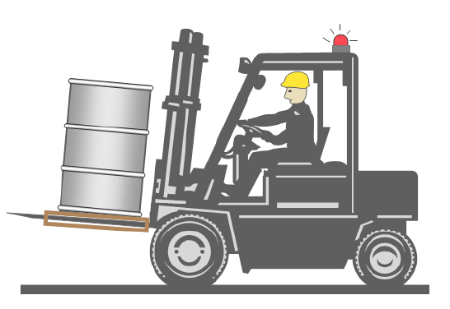  06堆高機操作實習 | 2  2  8
三、參加資格：年滿十八歲。
四、訓練費用：新台幣5,000元整(含稅)(不包含檢定費用)。
五、上課時間：
梯次一:114年07/16-18學科-夜間07/19術科周六白天上課。
梯次二:114年08/27-28學科-日間08/29術科白天上課。
六、上課地點：學科：台中市中清路一段372號7樓，術科：台中市梧棲區臨港路三段166巷68號。
七、報名方式：請填妥報名表，以傳真或郵寄方式即可。
八、繳費方式：上課時繳交現金或即期支票，匯款或劃撥。
九、證照取得：上課期滿發給期滿證明，須參加技能檢定經檢定合格者，可取得操作人員資格。------------------------------------------------------------------------------------
報 名 表 （報名截止日：開課前7日）
課 程  名 稱 | 堆高機操作人員 |  |  |  | 上課日期 | □114/07/16至07/19夜假班  □114/08/27至08/29日間班
姓 名 | 出生年月日 /  身份證號 / 手機 |  | 畢業學校 名稱  科系 |  | 戶籍地址 |  |  |  |  | E-mail
生日:
身分證號:__________________
手機:
生日:
身分證號 :__________________
手機:
生日:
身分證號::__________________
手機:
服 務 單 位 |  |  |  |  |  |  | 電 話
服 務 地 址 | □□□ |  |  |  |  |  | 傳 真
發 票 住 址 | □□□ |  |  |  |  |  | 統一編號
訓練聯絡人： 分機: E-mail：
參加費用 | 共 元 | 參加性質 |  | □公司指派□自行參加 |  |  |  | 報名日期:
*生日、身份證號、學歷、電話、戶籍地址須詳填以利報備及製作證書。「如本表不敷使用,請自行影印,謝謝。」

